Якименко Ярослав Петрович

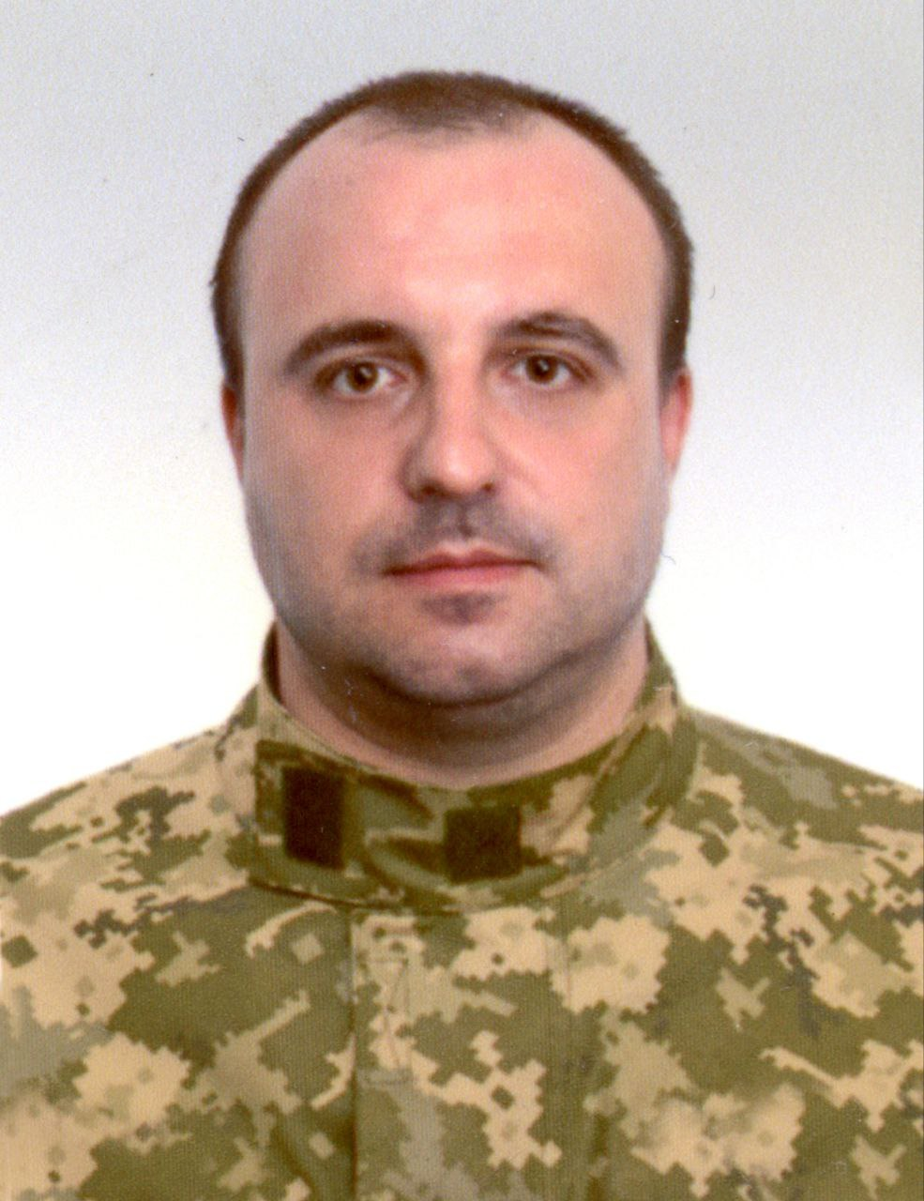
Дата народження: 13.06.1978
Дата смерті: 21.07.2022
Місце народження: м. Київ
Місце загибелі: с. Покровське, біля м. Баxмут
Звання: рядовий
Посада: піхотинець
Підрозділ:

Працював електриком, жив з батьками, мама все життя хворіла, тож він підтримував і допомагав їй. Був патріотом своєї країни, учасником Революції Гідності.
Загинув під час виконання військового завдання, захищаючи Батьківщину в селі Покровське під Баxмутом.
Похований в с. Семигори, Богуславський район, Київська область.

